Федеральное государственное автономное образовательное учреждение
высшего образования
«Национальный исследовательский университет
«Высшая школа экономики»
Московский институт электроники и математики им. А.Н. Тихонова
Департамент компьютерной инженерии

ОТЧЁТ
по проектной работе:
№2372 «Удалённый стенд для работы с ПЛИС на базе одноплатного компьютера»
Выполнили студенты:
Югов Александр Сергеевич
Иевлев Николай Евгеньевич
Филиппов Иван Сергеевич
Раков Богдан Сергеевич
Белых Максим Сергеевич
Волков Владимир Олегович
Хранцкевич Сергей Сергеевич
Гольцев Никита Сергеевич
Руководитель проекта:
Американов Александр Александрович
Москва 2026 г.
АННОТАЦИЯ
Руководство предназначено для администратора удалённого FPGA-стенда проекта №2372 и описывает установку сервера и агента, подключение дополнительной ячейки, изменение конфигурации и поиск типовых неисправностей.
Штатный способ развёртывания — использование server/install.sh и agent/install.sh. Ручное создание виртуальных окружений, системных служб и записей агента при обычной установке не требуется.
СОДЕРЖАНИЕ
1 Состав программного комплекса 4
2 Требования к оборудованию 5
3 Установка сервера и агента на одной Raspberry Pi 6
4 Установка сервера и агента на разных машинах 7
5 Конфигурация сервера 8
6 Конфигурация агента 9
7 Проверка после установки 10
8 Журналы и диагностика 11
9 Остановка и отключение автозапуска 12
10 Режим проверки без оборудования 13

1 Состав программного комплекса
Сервер и агент могут работать на одной Raspberry Pi либо на разных машинах. Сервер хранит базу данных, обслуживает веб-интерфейс и API. Агент устанавливается рядом с оборудованием и имеет доступ к USB-Blaster, камере и GPIO. Для каждой аппаратной ячейки используется отдельный токен.

2 Требования к оборудованию
– Raspberry Pi под управлением Linux с доступом в сеть;
– плата Terasic DE10-Lite и USB-подключение её USB-Blaster;
– USB-камера, доступная как устройство V4L2;
– восемь согласованных цифровых соединений между GPIO Raspberry Pi и разъёмом JP1;
– Python 3; для аппаратного режима установщик дополнительно ставит OpenOCD, ffmpeg и python3-lgpio.

3 Установка сервера и агента на одной Raspberry Pi
Перейдите в корень репозитория. Сначала установите сервер, затем агент. При первом запуске сервер создаёт server/.env, генерирует DJANGO_SECRET_KEY и AGENT_TOKEN, применяет миграции базы и создаёт основную ячейку AGENT_NAME. Если каталог server расположен рядом с agent, установщик агента автоматически подхватывает адрес локального сервера и токен.
./server/install.sh
./agent/install.sh --mode hardware
Оба установщика создают systemd-службы и сразу включают их. После завершения интерфейс доступен по адресу http://<ip-адрес>:8000. Конкретный порт задаётся параметром PORT в server/.env.

4 Установка сервера и агента на разных машинах
Сначала установите сервер и сохраните выведенный им токен. На Raspberry Pi с оборудованием передайте адрес сервера и токен установщику агента:
./agent/install.sh --mode hardware --server http://192.168.1.10:8000 --token <токен>
Не используйте один токен для нескольких ячеек. Для дополнительного стенда создайте отдельного агента на сервере командой create_agent и передайте выданный токен только соответствующей Raspberry Pi.
cd server && .venv/bin/python manage.py create_agent testbed-2

5 Конфигурация сервера
Таблица 1 — Основные параметры server/.env
Параметр | Назначение | Значение по умолчанию
HOST | Адрес привязки веб-сервера | 0.0.0.0
PORT | Порт HTTP | 8000
AGENT_NAME | Имя основной ячейки | testbed-1
HEARTBEAT_TTL_SECONDS | Время до перевода агента в offline | 15
SESSION_DURATION_SECONDS | Обычная длительность сессии, с | 900
EXECUTION_TIMEOUT_SECONDS | Лимит задания, с | 300

При каждом запуске server/run.sh применяются миграции и синхронизируется токен агента с именем AGENT_NAME. Поэтому смена AGENT_TOKEN в server/.env вступает в силу после перезапуска сервиса. Остальные агенты базы при этом не изменяются.

6 Конфигурация агента
Таблица 2 — Основные параметры agent/.env
Параметр | Назначение
MODE | hardware для реального оборудования, simulation для проверки без оборудования
SERVER_URL | Адрес Django-сервера
AGENT_TOKEN | Токен конкретной ячейки
CAMERA_DEVICE | Устройство V4L2, обычно /dev/video0
GPIO_CHIP | Номер gpiochip
GPIO_PINS | Восемь BCM в порядке логических линий 1–8
OPENOCD_CONFIG | Конфигурация OpenOCD для MAX 10
WORKSPACE | Рабочий каталог временных файлов
LOG_FILE | Файл журнала агента

После изменения MODE, GPIO_PINS, камеры или токена перезапустите fpga-agent. Нельзя дублировать таблицу BCM в серверной конфигурации: фактические номера должны задаваться только агентом.

7 Проверка после установки
1. Откройте главную страницу и убедитесь, что testbed отображается в разделе FPGA.
2. Войдите учётной записью персонала и откройте /monitor.
3. Проверьте, что ячейка имеет состояние idle, а heartbeat обновляется.
4. Откройте /docs/fpga и сверьте отображаемые BCM с физической проводкой.
5. Выполните пример server/examples/de10_lite/gpio_test и убедитесь, что прошивка завершается успешно.
6. Проверьте интерактивную сессию, видео и переключение каждой из восьми линий.
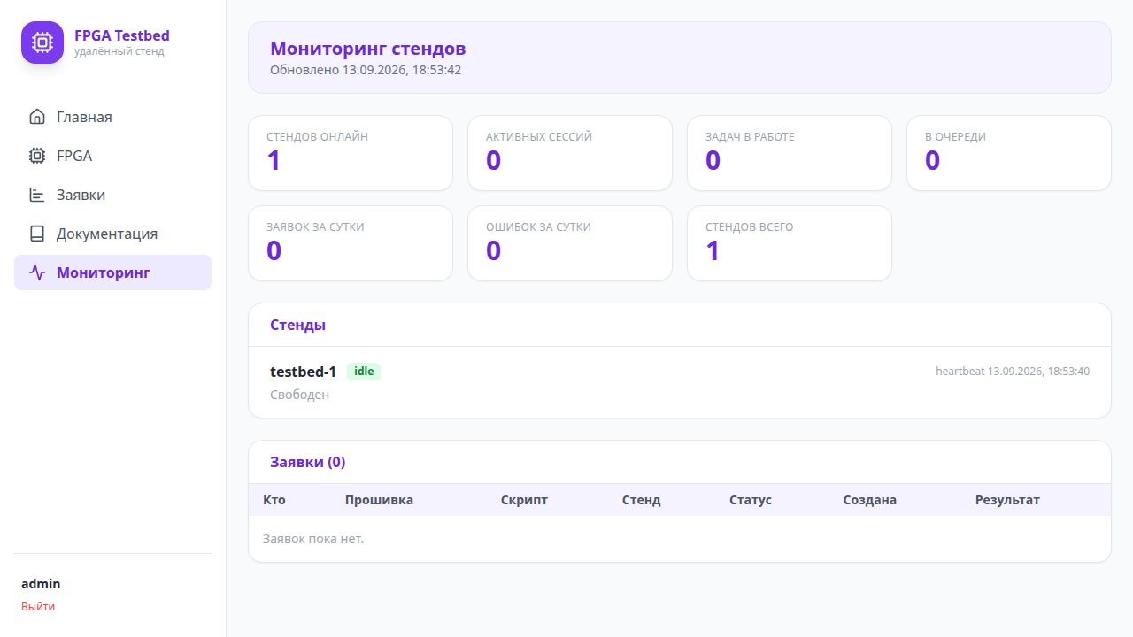
Рисунок 1 — Панель мониторинга после корректного запуска агента

8 Журналы и диагностика
Для просмотра системных журналов обеих служб используйте journalctl. Агент дополнительно ведёт собственный ротационный файл agent/logs/agent.log (либо путь LOG_FILE). В веб-интерфейсе сотрудник может открыть журнал конкретного задания на странице мониторинга.
journalctl -u fpga-server -u fpga-agent -f
При ошибке прошивки в первую очередь проверяйте подключение USB-Blaster, наличие правил доступа к USB и вывод OpenOCD. При ошибке камеры проверьте наличие /dev/video0 и права группы video. При ошибке GPIO проверьте группу gpio, номер gpiochip и отсутствие дублей в GPIO_PINS.

9 Остановка и отключение автозапуска
sudo systemctl disable --now fpga-server fpga-agent
Отключение служб не удаляет рабочие файлы, .env и базу данных. Для повторного запуска используйте systemctl enable --now либо штатные run.sh при ручной диагностике.

10 Режим проверки без оборудования
Для разработки и диагностики сервер и агент можно запустить без systemd и без платы. Этот режим полезен для проверки авторизации, очереди, сессий и обмена API.
./server/install.sh --no-service
./agent/install.sh --mode simulation --no-service
./server/run.sh
./agent/run.sh

